**Дидактические игры на тему осени для дошкольников**

Все осенние игры можно разбить на несколько частей:

* Рассказ об осени (используя карточки составляем рассказ об осени вместе с малышом или самостоятельно),
* упражнения на логику
* упражнения на развитие внимания
* упражнения на сортировку объектов
* игры с цветами
* пазлы на тему осень
* математические осенние игры.

Рассказ  на тему осени: используя тематические карточки об осени составьте рассказ вместе с Вашим ребенком.

**Тематические карточки**

Скачать карточки на тему осень можно здесь — нажимайте на картинки ниже и распечатывайте:

[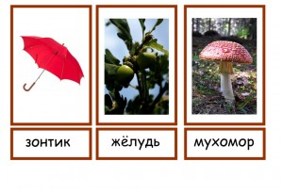](http://steshka.ru/wp-content/uploads/2012/10/o4.jpg)[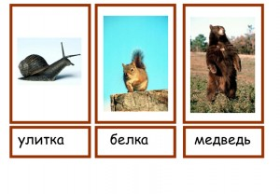](http://steshka.ru/wp-content/uploads/2012/10/o5.jpg)[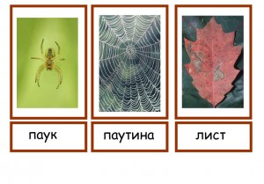](http://steshka.ru/wp-content/uploads/2012/10/o6.jpg)[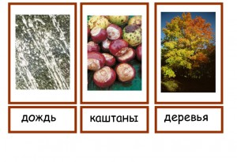](http://steshka.ru/wp-content/uploads/2012/10/o7.jpg)[[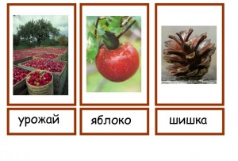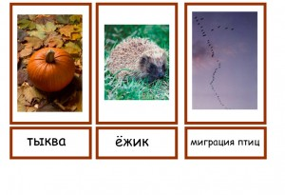](http://steshka.ru/wp-content/uploads/2012/10/o8.jpg)](http://steshka.ru/wp-content/uploads/2012/10/o8.jpg)

Если Вы занимаетесь по методу Домана, то их можно разрезать на отдельные слова и отдельные картинки об осени и соединять, когда ребенок выучит слова.

**Картинки и задания**

второй вариант — рассказ об осени с рисованными картинками — чтобы бесплатно скачать картинки на тему осень нажимайте на них:

[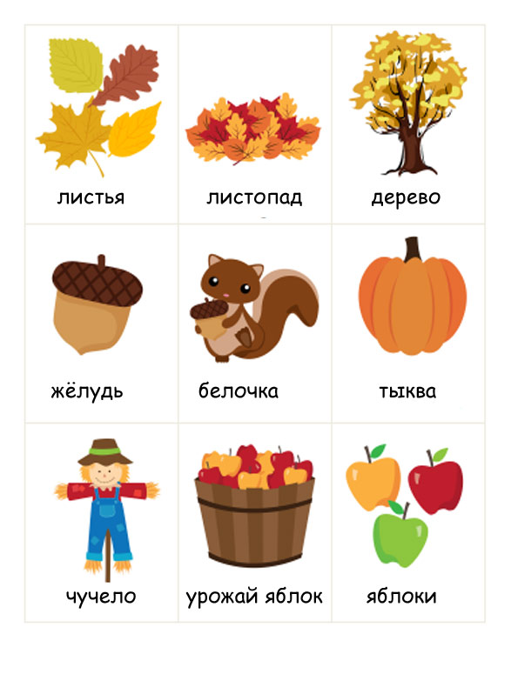](http://steshka.ru/wp-content/uploads/2012/10/o10.jpg)

Игра на развитие мелкой моторики пальцев рук на тему осени  — нужно обвести пунктирную линию от метлы до листиков:

[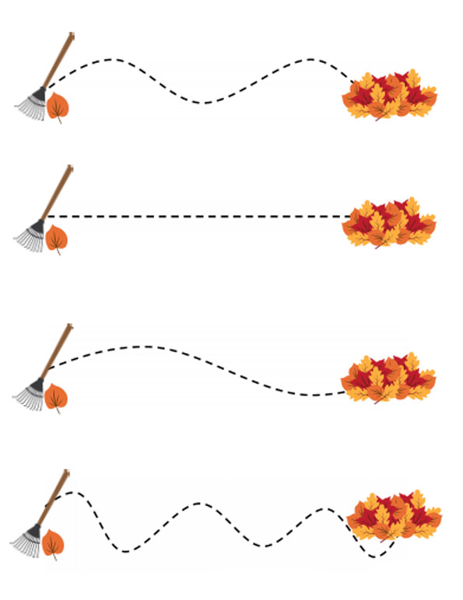](http://steshka.ru/wp-content/uploads/2012/10/o11.jpg)

Осенние игры — здесь нужно рассортировать на два столбика — в один яблоки, а в другой листья:

[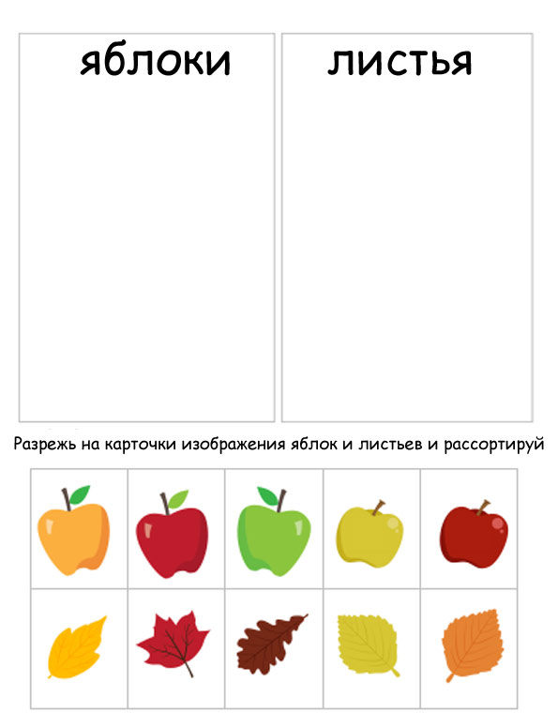](http://steshka.ru/wp-content/uploads/2012/10/o12.jpg)

Здесь нужно найти тень предмета и соединить карточки с друг другом:

[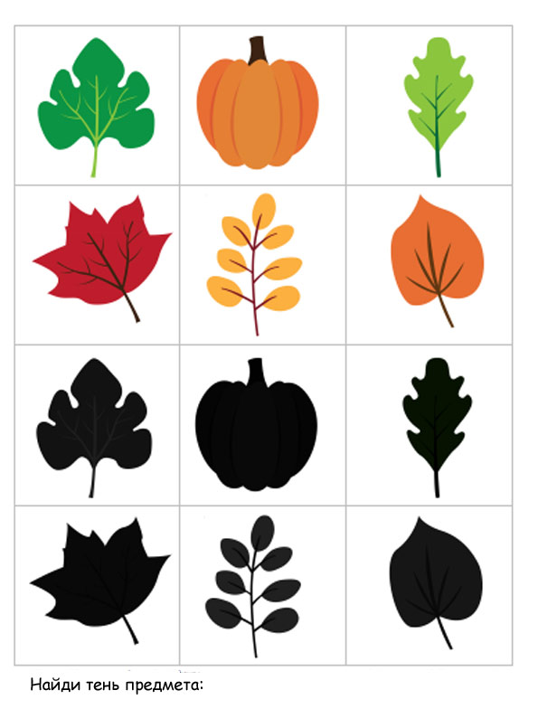](http://steshka.ru/wp-content/uploads/2012/10/o13.jpg)

Учимся сортировать листья на большие,  средние и маленькие:

[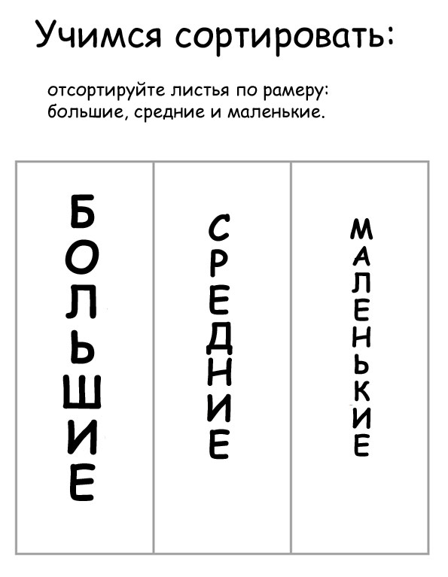](http://steshka.ru/wp-content/uploads/2012/10/O14.jpg)

[](http://steshka.ru/wp-content/uploads/2012/10/O15.jpg)

Учимся считать по теме осени:

[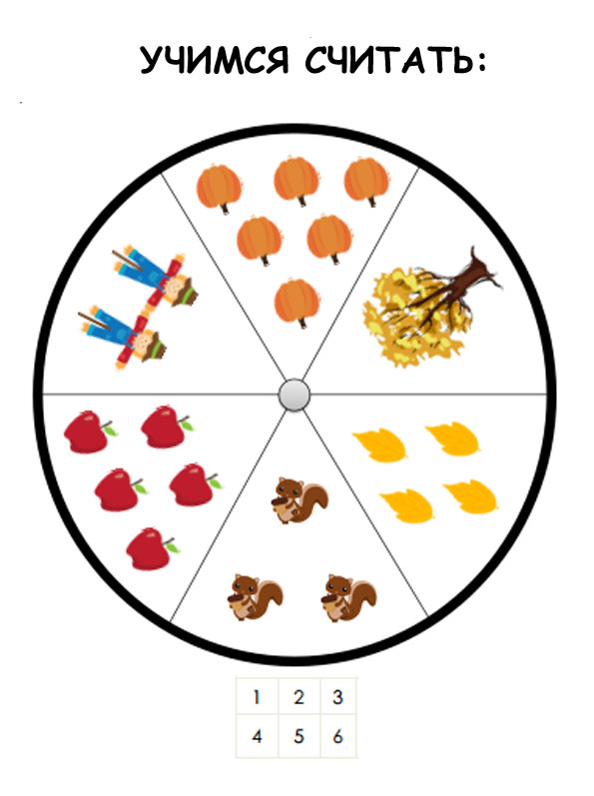](http://steshka.ru/wp-content/uploads/2012/10/O16.jpg)

Пазл с чучелом — разрежьте на части и соединяйте вместе с ребенком:

[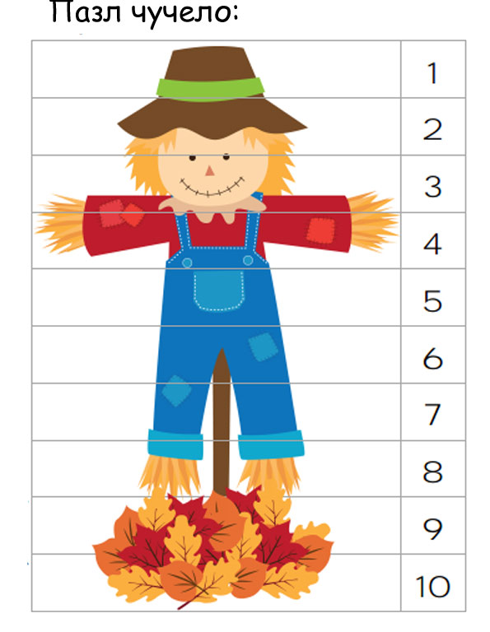](http://steshka.ru/wp-content/uploads/2012/10/o17.jpg)

Пазл с белочкой более сложная логическая осенняя игра:

[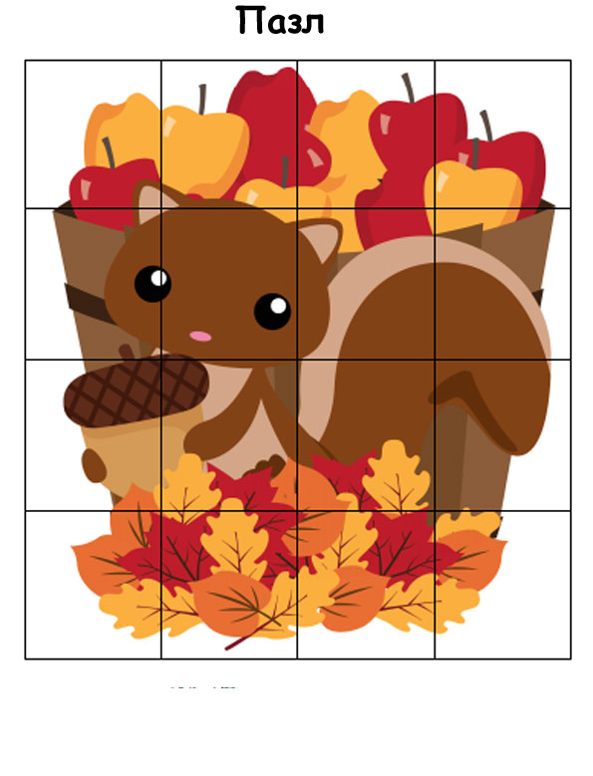](http://steshka.ru/wp-content/uploads/2012/10/o21.jpg)Осенняя раскраска — здесь нужно обвести по точкам с цифрами желудь, а потом раскрасить его:

[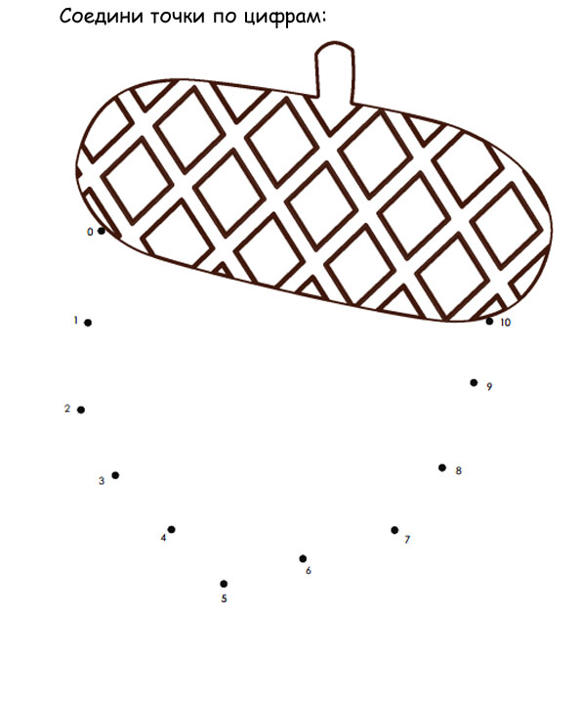](http://steshka.ru/wp-content/uploads/2012/10/o19.jpg)

Логическая игра на тему осени — здесь нужно выбрать лишний объект в каждой строчке:

[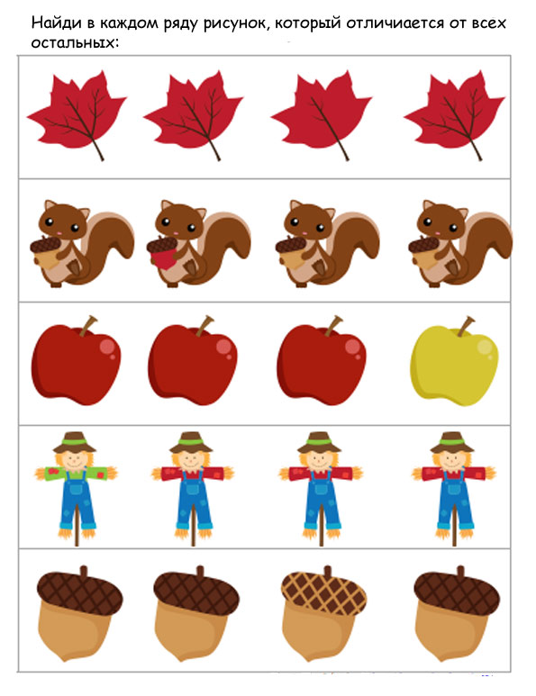](http://steshka.ru/wp-content/uploads/2012/10/o20.jpg)Еще одна осенняя игра на сортировку листьев по оттенкам.

Как играть:

Распечатываете, разрезаете на карточки и сортируете от светлого к темному и наоборот:

[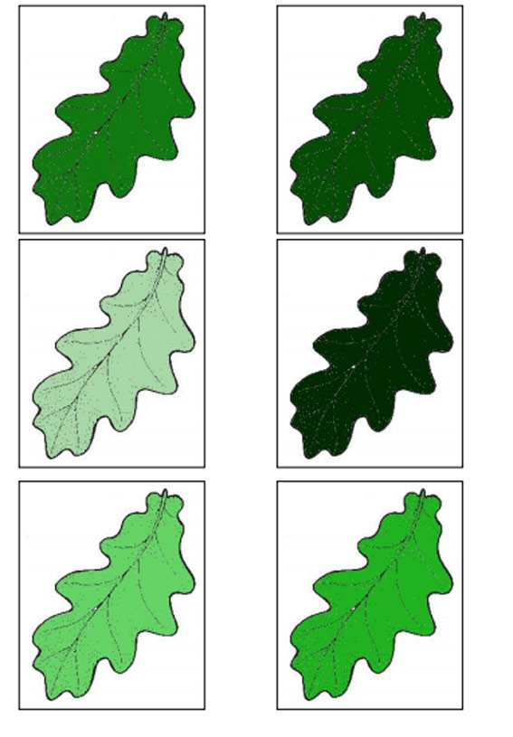](http://steshka.ru/wp-content/uploads/2012/10/o1.jpg)

[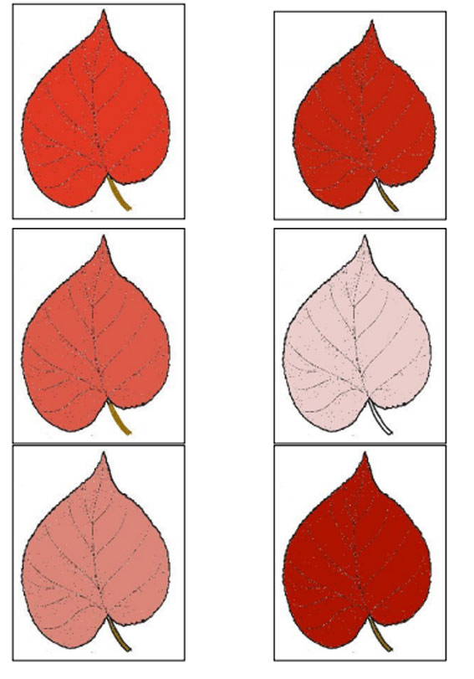](http://steshka.ru/wp-content/uploads/2012/10/o2.jpg)[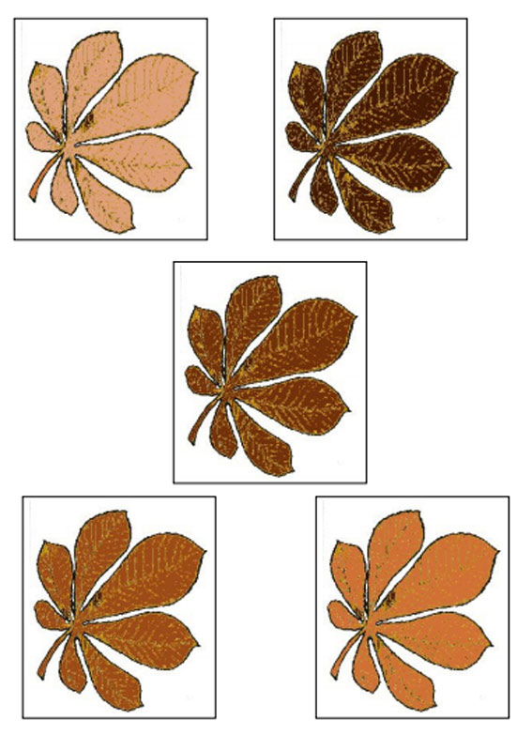](http://steshka.ru/wp-content/uploads/2012/10/o3.jpg)

[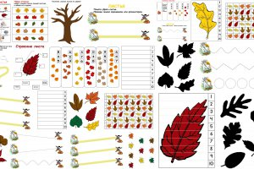](http://steshka.ru/zanyatie-na-temu-osen)

[Загадки, стихи и занятия про осень для дошкольников](http://steshka.ru/zanyatie-na-temu-osen)

[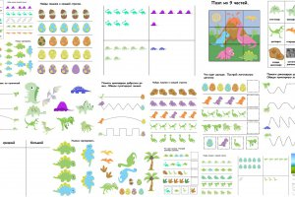](http://steshka.ru/dinozavry-dlya-detej)

[Картинки и дидактические игры для детей про динозавров](http://steshka.ru/dinozavry-dlya-detej)

Автор:[fantastisch](http://centrprazdnika.ru/user/fantastisch/) | 27-10-2014, 15:57

[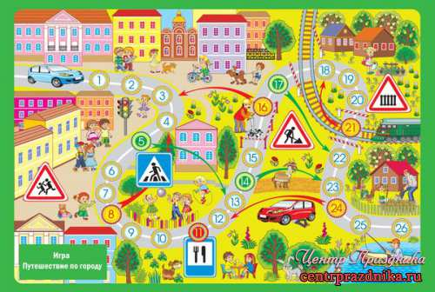](http://centrprazdnika.ru/uploads/posts/2014-10/1414347427_a4-kopiya.jpg)

**Настольная игра для детей - Путешествие по городу**   
Распечатай и играй!  
А3, А4 / 300 DPI / 14,38 Мб  
Обработка: fantastisch

Комментариев: [0](http://centrprazdnika.ru/kindergarten/did-igry/31406-nastolnaya-igra-dlya-detey-puteshestvie-po-gorodu.html#comment)

Просмотров: [540](http://centrprazdnika.ru/kindergarten/did-igry/31406-nastolnaya-igra-dlya-detey-puteshestvie-po-gorodu.html)

[подробнее](http://centrprazdnika.ru/kindergarten/did-igry/31406-nastolnaya-igra-dlya-detey-puteshestvie-po-gorodu.html)

Детские лабиринты

Категория: [Детский сад](http://centrprazdnika.ru/kindergarten/) » [Дидактические игры](http://centrprazdnika.ru/kindergarten/did-igry/)

Автор:[fantastisch](http://centrprazdnika.ru/user/fantastisch/) | 23-10-2014, 17:26

[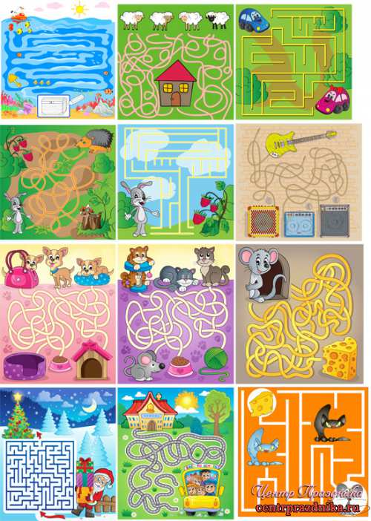](http://centrprazdnika.ru/uploads/posts/2014-10/1413923125_bezimeni-1.jpg)

**Детские лабиринты**  
18 шт. / jpg / 63.7 mb

Комментариев: [0](http://centrprazdnika.ru/kindergarten/did-igry/31352-detskie-labirinty.html#comment)

Просмотров: [577](http://centrprazdnika.ru/kindergarten/did-igry/31352-detskie-labirinty.html)

[подробнее](http://centrprazdnika.ru/kindergarten/did-igry/31352-detskie-labirinty.html)

Дидактическая игра для детей - Чья картинка

Категория: [Детский сад](http://centrprazdnika.ru/kindergarten/) » [Дидактические игры](http://centrprazdnika.ru/kindergarten/did-igry/)

Автор:[fantastisch](http://centrprazdnika.ru/user/fantastisch/) | 21-10-2014, 18:22

[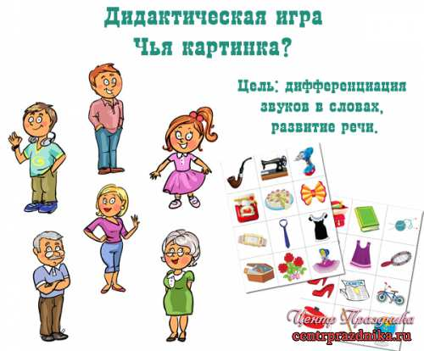](http://centrprazdnika.ru/uploads/posts/2014-10/1413878827_1413819227_bezimeni-1.jpg)

**Дидактическая игра для детей - Чья картинка?**  
Цель: закреплять правильное произношение звуков в слогах, словах, предложении; развивать фонематический слух, звукобуквенный анализ и синтез слов. Знакомство ребенка с лексической темой " Семья".  
9 jpg, 8 png (члены семьи на прозрачном фоне) / 300 dpi / A4 / 16,43 Мб  
Составитель: fantastisch

Комментариев: [0](http://centrprazdnika.ru/kindergarten/did-igry/31341-didakticheskaya-igra-dlya-detey-chya-kartinka.html#comment)

Просмотров: [591](http://centrprazdnika.ru/kindergarten/did-igry/31341-didakticheskaya-igra-dlya-detey-chya-kartinka.html)

[подробнее](http://centrprazdnika.ru/kindergarten/did-igry/31341-didakticheskaya-igra-dlya-detey-chya-kartinka.html)

Дидактическая игра для детей - Часть и целое

Категория: [Детский сад](http://centrprazdnika.ru/kindergarten/) » [Дидактические игры](http://centrprazdnika.ru/kindergarten/did-igry/)

Автор:[fantastisch](http://centrprazdnika.ru/user/fantastisch/) | 16-10-2014, 17:24

[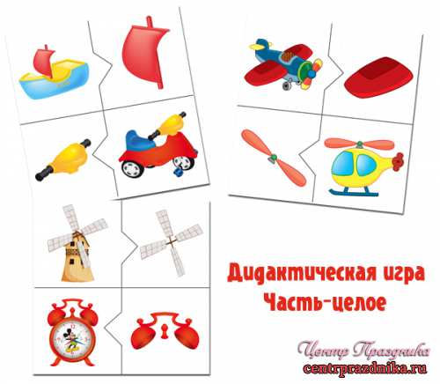](http://centrprazdnika.ru/uploads/posts/2014-10/1413394766_bezimeni-1.jpg)

**Дидактическая игра для детей - Часть и целое**  
jpg / 300 dpi / A4 / 29,18 Мб  
Составитель: fantastisch

Комментариев: [0](http://centrprazdnika.ru/kindergarten/did-igry/31271-didakticheskaya-igra-dlya-detey-chast-i-celoe.html#comment)

Просмотров: [508](http://centrprazdnika.ru/kindergarten/did-igry/31271-didakticheskaya-igra-dlya-detey-chast-i-celoe.html)

[подробнее](http://centrprazdnika.ru/kindergarten/did-igry/31271-didakticheskaya-igra-dlya-detey-chast-i-celoe.html)

Дидактическая игра для автоматизации звуков [З] и [З'] в словах - Зажжем на небе звездочки

Категория: [Детский сад](http://centrprazdnika.ru/kindergarten/) » [Дидактические игры](http://centrprazdnika.ru/kindergarten/did-igry/)

Автор:[fantastisch](http://centrprazdnika.ru/user/fantastisch/) | 5-10-2014, 08:11

[](http://centrprazdnika.ru/uploads/posts/2014-10/1412446479_fon-a4-kopiya.jpg)

**Дидактическая игра для автоматизации звуков [З] и [З'] в словах - Зажжем на небе звездочки**   
6 jpg / A4, А3 / 300 dpi / 35,51 Мб  
Правила игры в архиве.  
Составитель: fantastisch

Комментариев: [0](http://centrprazdnika.ru/kindergarten/did-igry/31112-didakticheskaya-igra-dlya-avtomatizacii-zvukov-z-i-z-v-slovah-zazhzhem-na-nebe-zvezdochki.html#comment)

Просмотров: [483](http://centrprazdnika.ru/kindergarten/did-igry/31112-didakticheskaya-igra-dlya-avtomatizacii-zvukov-z-i-z-v-slovah-zazhzhem-na-nebe-zvezdochki.html)

[подробнее](http://centrprazdnika.ru/kindergarten/did-igry/31112-didakticheskaya-igra-dlya-avtomatizacii-zvukov-z-i-z-v-slovah-zazhzhem-na-nebe-zvezdochki.html)

Дидактическая игра для детей - Разноцветная посуда

Категория: [Детский сад](http://centrprazdnika.ru/kindergarten/) » [Дидактические игры](http://centrprazdnika.ru/kindergarten/did-igry/)

Автор:[fantastisch](http://centrprazdnika.ru/user/fantastisch/) | 28-09-2014, 08:01

[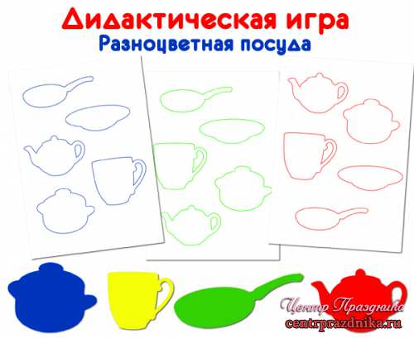](http://centrprazdnika.ru/uploads/posts/2014-09/1411822571_bezimeni-1.jpg)

**Дидактическая игра для детей - Разноцветная посуда**  
Цели игры: Учить детей различать, соотносить и называть основные цвета: красный, жёлтый, зелёный и синий. Познакомить детей с обобщающим словом «посуда». Учить согласовывать прилагательные с существительными (красная чашка). Развивать слуховое и зрительное внимание.  
8 jpg / 300 dpi / A4 / 31,10 Мб  
Составитель: fantastisch

Комментариев: [0](http://centrprazdnika.ru/kindergarten/did-igry/31001-didakticheskaya-igra-dlya-detey-raznocvetnaya-posuda.html#comment)

Просмотров: [674](http://centrprazdnika.ru/kindergarten/did-igry/31001-didakticheskaya-igra-dlya-detey-raznocvetnaya-posuda.html)

[подробнее](http://centrprazdnika.ru/kindergarten/did-igry/31001-didakticheskaya-igra-dlya-detey-raznocvetnaya-posuda.html)

Дидактическая игра для детей - Угостим зверей соком

Категория: [Детский сад](http://centrprazdnika.ru/kindergarten/) » [Дидактические игры](http://centrprazdnika.ru/kindergarten/did-igry/)

Автор:[fantastisch](http://centrprazdnika.ru/user/fantastisch/) | 20-09-2014, 08:05

[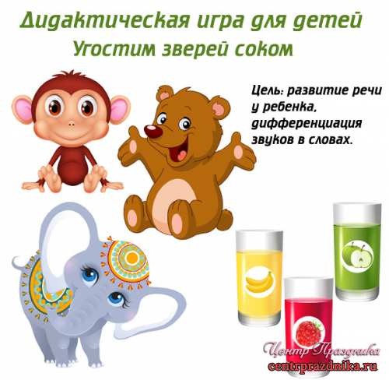](http://centrprazdnika.ru/uploads/posts/2014-09/1411151043_bezimeni-1.jpg)

**Дидактическая игра для детей - Угостим зверей соком**  
Цель: развитие речи у ребёнка, дифференциация звуков в словах  
Правила в архиве  
7 jpg / A4 / 300 dpi / 36,46 Мб  
Автор: fantastisch

Комментариев: [0](http://centrprazdnika.ru/kindergarten/did-igry/30922-didakticheskaya-igra-dlya-detey-ugostim-zverey-sokom.html#comment)

Просмотров: [677](http://centrprazdnika.ru/kindergarten/did-igry/30922-didakticheskaya-igra-dlya-detey-ugostim-zverey-sokom.html)

[подробнее](http://centrprazdnika.ru/kindergarten/did-igry/30922-didakticheskaya-igra-dlya-detey-ugostim-zverey-sokom.html)

Дидактическая игра для автоматизации звука "Л" в словах - Осенние листья

Категория: [Детский сад](http://centrprazdnika.ru/kindergarten/) » [Дидактические игры](http://centrprazdnika.ru/kindergarten/did-igry/)

Автор:[fantastisch](http://centrprazdnika.ru/user/fantastisch/) | 18-09-2014, 17:04

[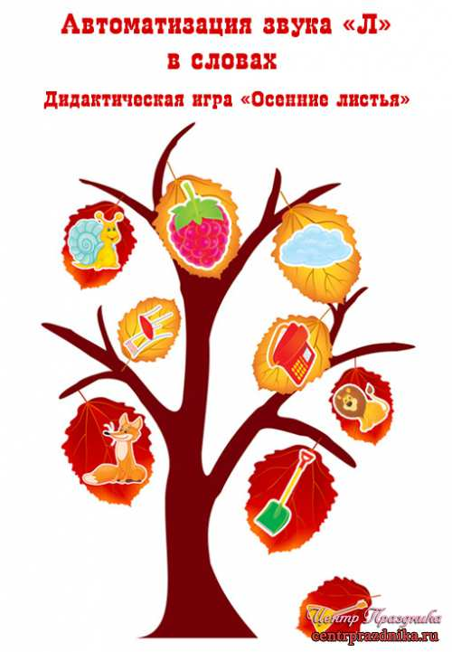](http://centrprazdnika.ru/uploads/posts/2014-09/1410980744_1410894096_bezimeni-1.jpg)

**Дидактическая игра для автоматизации звука "Л" в словах - Осенние листья**  
4 jpg / 300 dpi / A4 / 31,7 mb  
Составитель: fantastisch  
Правила игры в архиве.

Комментариев: [0](http://centrprazdnika.ru/kindergarten/did-igry/30897-didakticheskaya-igra-dlya-avtomatizacii-zvuka-l-v-slovah-osennie-listya.html#comment)

Просмотров: [549](http://centrprazdnika.ru/kindergarten/did-igry/30897-didakticheskaya-igra-dlya-avtomatizacii-zvuka-l-v-slovah-osennie-listya.html)

[подробнее](http://centrprazdnika.ru/kindergarten/did-igry/30897-didakticheskaya-igra-dlya-avtomatizacii-zvuka-l-v-slovah-osennie-listya.html)

Математическая игра для детей - Яблоня и яблоки

Категория: [Детский сад](http://centrprazdnika.ru/kindergarten/) » [Дидактические игры](http://centrprazdnika.ru/kindergarten/did-igry/)

Автор:[fantastisch](http://centrprazdnika.ru/user/fantastisch/) | 7-09-2014, 08:59

[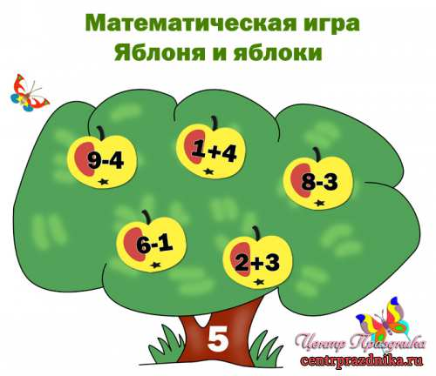](http://centrprazdnika.ru/uploads/posts/2014-09/1410028732_5.jpg)

**Математическая игра для детей - Яблоня и яблоки**  
Цель: упражнять ребёнка в умении производить арифметические действия, формировать математические представления - счёт до 10, соседи чисел и состав чисел в пределах 10.   
19 jpg / 300 dpi / A4 / 17,73 Мб  
Автор: fantastisch

Комментариев: [0](http://centrprazdnika.ru/kindergarten/did-igry/30799-matematicheskaya-igra-dlya-detey-yablonya-i-yabloki.html#comment)

Просмотров: [532](http://centrprazdnika.ru/kindergarten/did-igry/30799-matematicheskaya-igra-dlya-detey-yablonya-i-yabloki.html)

[подробнее](http://centrprazdnika.ru/kindergarten/did-igry/30799-matematicheskaya-igra-dlya-detey-yablonya-i-yabloki.html)

Математическая игра для детей - Собери грибы в корзинку

Категория: [Детский сад](http://centrprazdnika.ru/kindergarten/) » [Дидактические игры](http://centrprazdnika.ru/kindergarten/did-igry/)

Автор:[fantastisch](http://centrprazdnika.ru/user/fantastisch/) | 27-08-2014, 08:42

[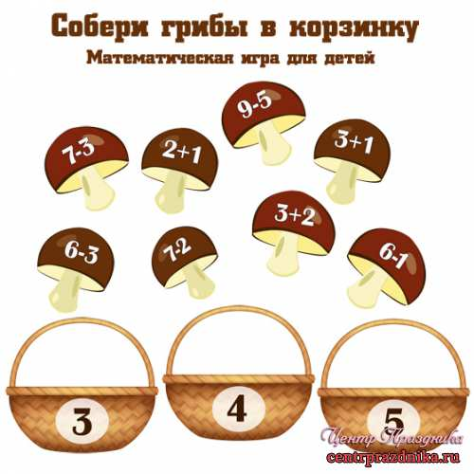](http://centrprazdnika.ru/uploads/posts/2014-08/1409052595_bezimeni-2.jpg)

**Математическая игра для детей - Собери грибы в корзинку**